|  |
| --- |
| Close-up image showing the leaf-sides of two oversized books side-by-side on a bookshelf, with additional books in soft focus background |
| ΒΑΣΕΙΣ ΔΕΔΟΜΕΝΩΝ  Απαντήσεις στα ερωτήματα |
| |  |  |  | | --- | --- | --- | | ΕΡΓΑΣΙΑ ΜΑΘΗΜΑΤΟΣ |  | 2024 | |

|  |
| --- |
| **ΟΜΑΔΑ:**  **ΓΙΩΡΓΟΣ ΚΩΝΣΤΑΝΤΙΝΟΣ ΜΠΟΥΤΣΙΚΟΣ, Π20141**  **ΣΤΑΥΡΟΣ ΚΟΛΟΥΑΣ, Π18077**  **ΧΡΙΣΤΟΠΟΥΛΟΣ ΓΕΩΡΓΙΟΣ, Π20206** |

ΠΕΡΙΕΧΟΜΕΝΑ

**Ερώτημα 1 - Σχεσιακή Βάση Δεδομένων**

**Ερώτημα 2 - Πάνω στο τελικό σχήμα της ΒΔ υλοποιήστε 2 προβολές/όψεις**

**Ερώτημα 3 - Εκτελέστε τις παρακάτω ερωτήσεις (queries) στη ΒΔ**

**Ερώτημα 4 - Υλοποίηση triggers, cursors**

**Ερώτημα 1 (40%). Σχεσιακή Βάση Δεδομένων**

**[ERGASIA - ERWTHMA 1.sql, INSERT DATA FROM CSV FILES.sql]**

Δείτε το ERGASIA - ERWTHMA 1.sql, όπου δημιουργούμε τους πίνακες και το INSERT DATA FROM CSV FILES.sql, όπου κάνουμε insert τα δεδομένα μας(μπορείτε να τα δείτε στον φάκελο csv files, που τα δημιουργήσαμε με το mockaroo.com) στους πινακες που δημιουργήσαμε.

Σχετικά με τους περιορισμούς ακεραιότητας:

* Πίνακας musicians: Το amka του μουσικού είναι primary key και γι αυτό είναι NOT NULL, ο τύπος τιμών είναι CHAR και το εύρος τιμών του είναι μέχρι 11 ψηφία.
* Πίνακας instruments: Το instrument_id είναι primary key άρα NOT NULL
* Πίνακας ΜusiciansΙnstruments: Το amka και το instrument_id είναι NOT NULL αφού είναι FOREIGN keys στους πίνακες Μusicians & Ιnstruments αντίστοιχα
* Πίνακας Recordings: Το recording_id είναι primary key άρα NOT NULL. Εδώ συναντάμε το recording_date που σημαίνει ότι είναι της μορφής YYYY-MM-DD. Επίσης στην στήλη format έχουμε εύρος τιμών μέχρι 4 χαρακτήρες
* Πίνακας almubs: Το album_id είναι primary key άρα NOT NULL .
* Πίνακας songs: Το song_id & album_id NOT NULL
* Πίνακας MusicianSongs: Το amka & song_id είναι NOT NULL επειδή/και είναι FOREIGN keys στους πίνακες Musicians & Songs .
* Πίνακας RecordinsSongs: Το recording_id & song_id είναι NOT NULL επειδή/και είναι FOREIGN keys στους πίνακες Recordings & Songs.

Εδώ μπορούμε να δούμε την εκτέλεση της δημιουργίας των πινάκων στα παρακάτω 2 στιγμιότυπα οθόνης:

και τα δεδομένα που κάναμε insert:

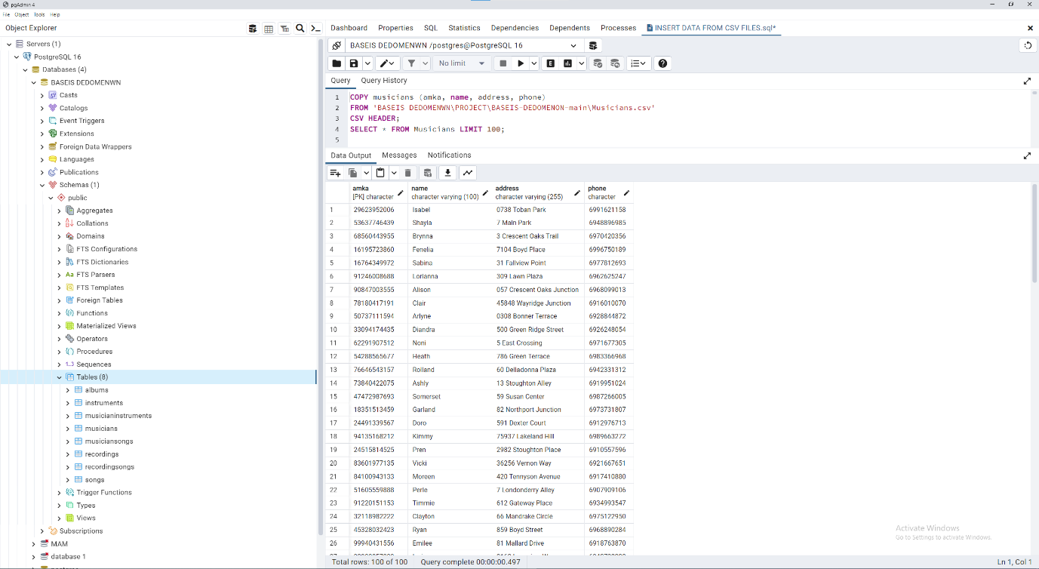

Τέλος το σχεσιακό σχήμα είναι το παρακάτω:

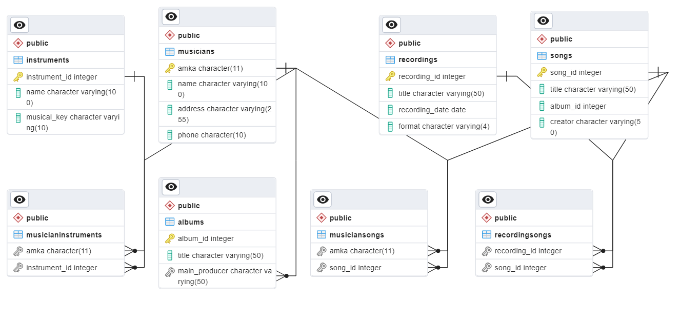

**Ερώτημα 2 (20%). Πάνω στο τελικό σχήμα της ΒΔ υλοποιήστε 2 προβολές/όψεις (views) [** **ERGASIA - ERWTHMA 2A.sql][** **ERGASIA - ERWTHMA 2B.sql]**

Η προβολή(view) αυτή είναι χρήσιμη αφού μπορούμε να πάρουμε όλες τις πληροφορίες των ηχογραφήσεων της ημέρας 24/04/2024.

Ομως δεν μπορέι να χρησιμοποιηθεί για αποθήκευση δεδομένων, διότι οι προβολές είναι ουσιαστικά εικονικοί πίνακες και δεν αποθηκεύουν πραγματικά δεδομένα. Αντίθετα τα δεδομένα πρέπει να αποθηκεύονται μέσω των κανονικών πινάκων της βάσης.

Εδώ φαίνεται η επιτυχής εκτέλεση της δημιουργίας προβολής (a):

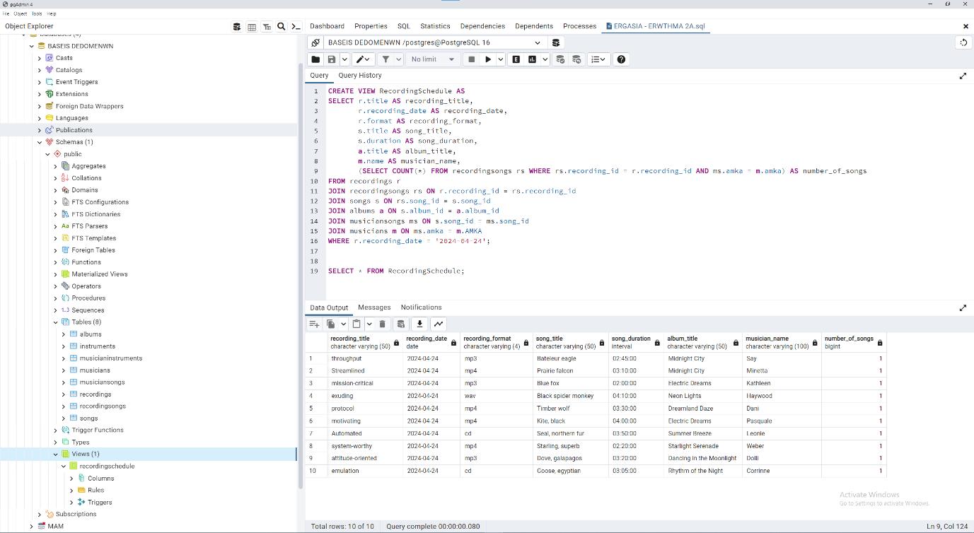

Και εν συνεχεία βλέπουμε την 2η προβολή που δημιουργήσαμε (b):

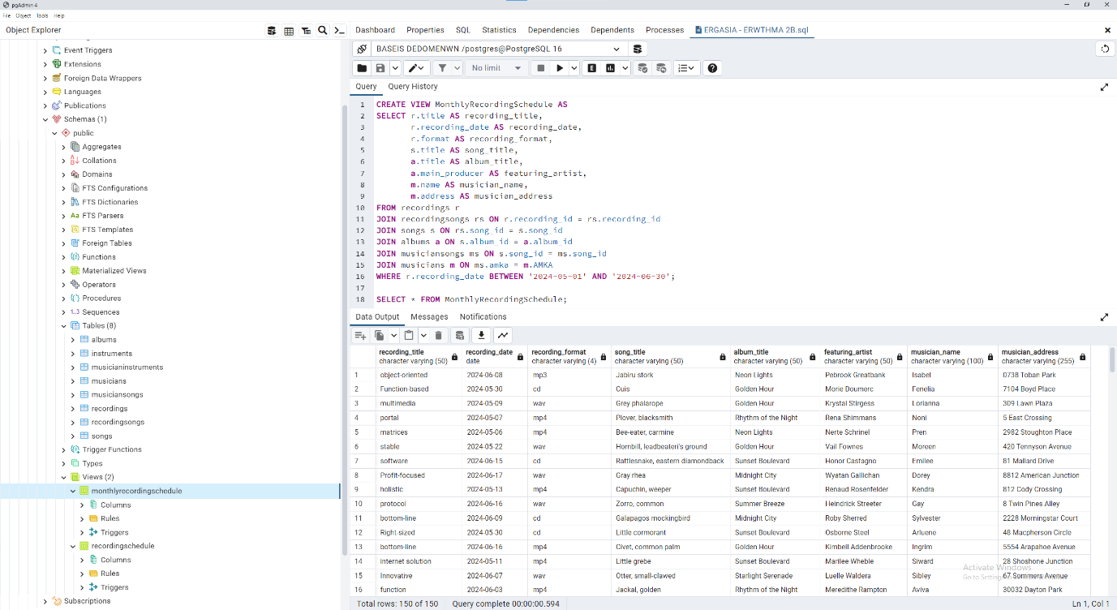

**Ερώτημα 3 (20%). Εκτελέστε τις παρακάτω ερωτήσεις (queries) στη ΒΔ**

**[ ERGASIA - ERWTHMA 3A.sql] [ ERGASIA - ERWTHMA 3A.sql] [ ERGASIA - ERWTHMA 3A.sql]**

1. Παρακάτω βλέπουμε πώς μπορούμε να βρούμε ποιος είναι ο κύριος μουσικός ενός συγκεκριμένου άλμπουμ:

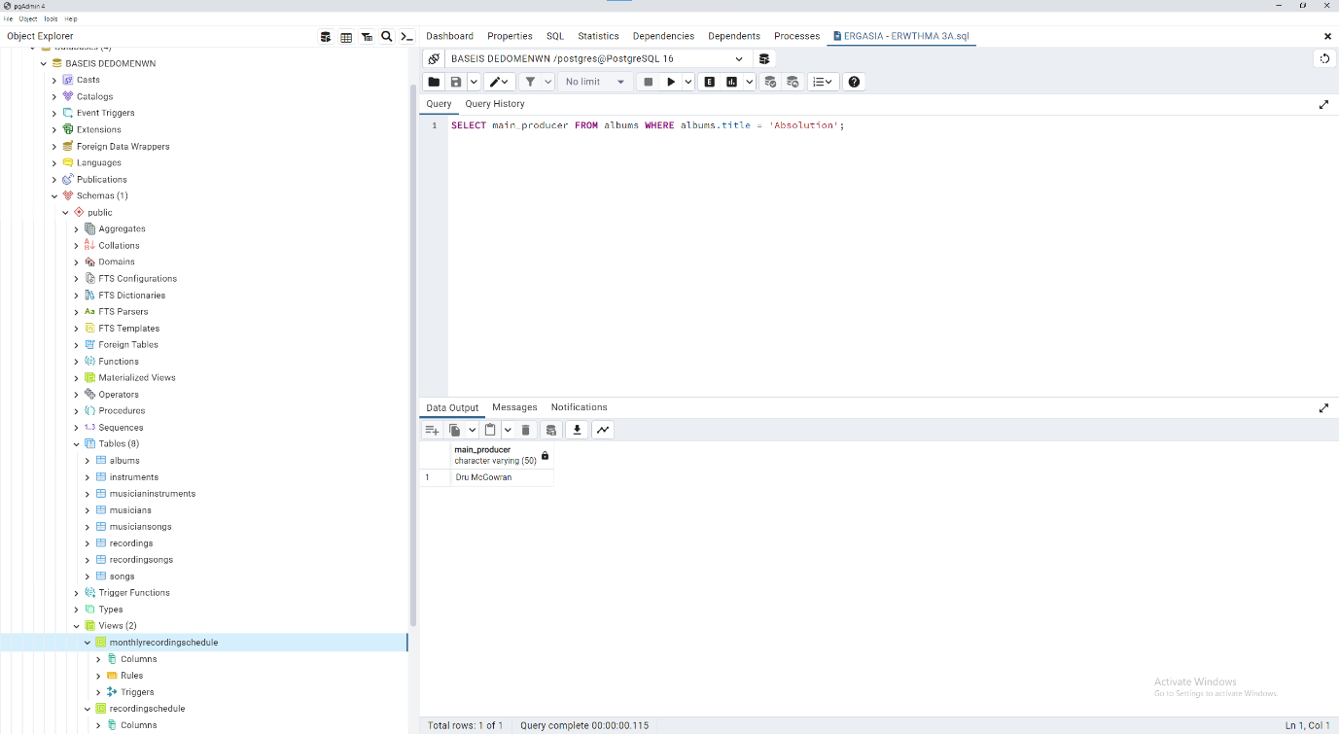

1. Παρακάτω μπορούμε να δούμε πώς μπορούμε να βρούμε ποια και πόσα μουσικά όργανα μπορεί να παίξει ένας συγκεκριμένος μουσικός:

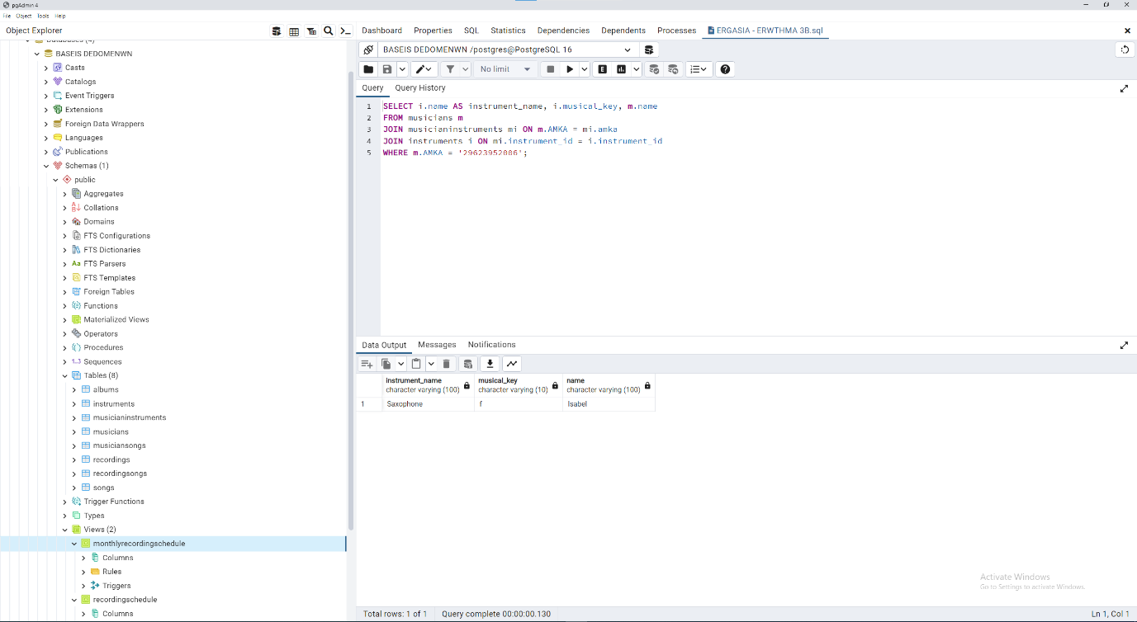

1. Παρακάτω μπορούμε να δούμε πώς μπορούμε να βρούμε ποιες πληροφορίες περιέχει η βάση ανά τραγούδι:

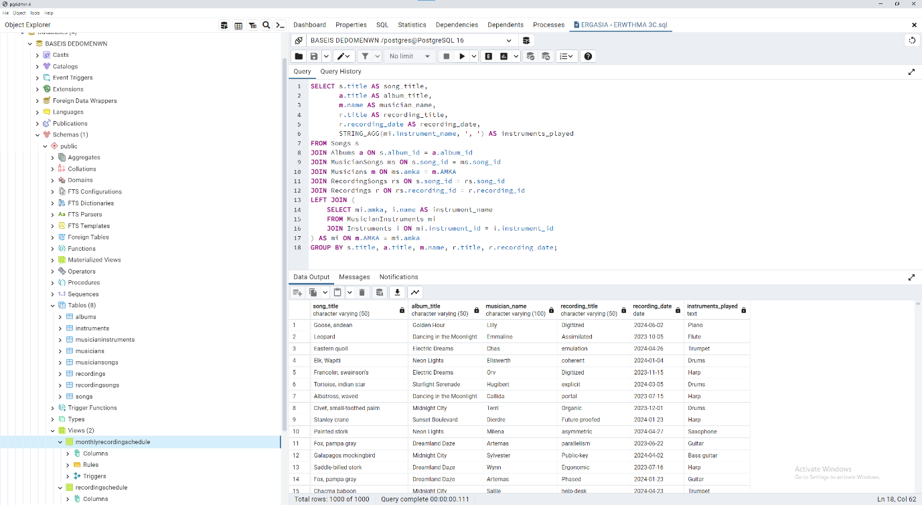

**Ερώτημα 4 (20%). Υλοποίηση triggers, cursors**

a) Ο παρακάτω trigger ενημερώνουν αυτόματα τον πίνακα MusicianInstruments όταν γίνεται μια νέα καταχώρηση στον πίνακα recordingsongs. Ετσι, τα προφίλ των μουσικών θα ενημερώνονται με τα νέα όργανα που χρησιμοποιούν στις ηχογραφήσεις τους π.χ. αν γίνουν τυχόν ξαφνικές αλλαγές.

Εδώ βλέπουμε την εκτέλεση: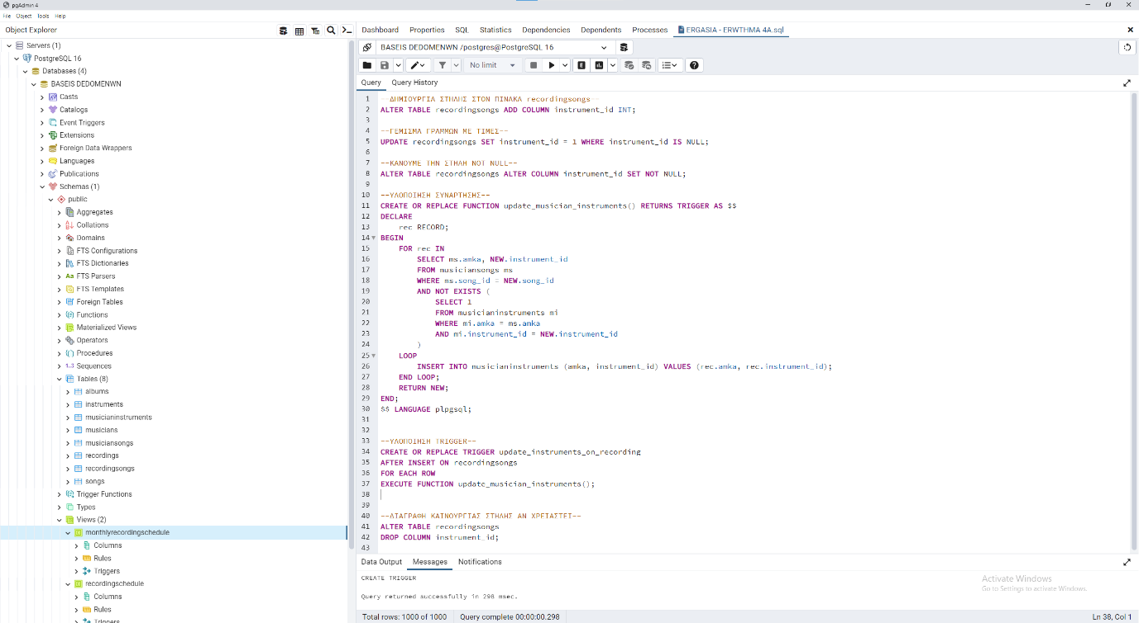

και στην συνέχεια με ενα SELECT βλέπουμε το αποτέλεσμα:

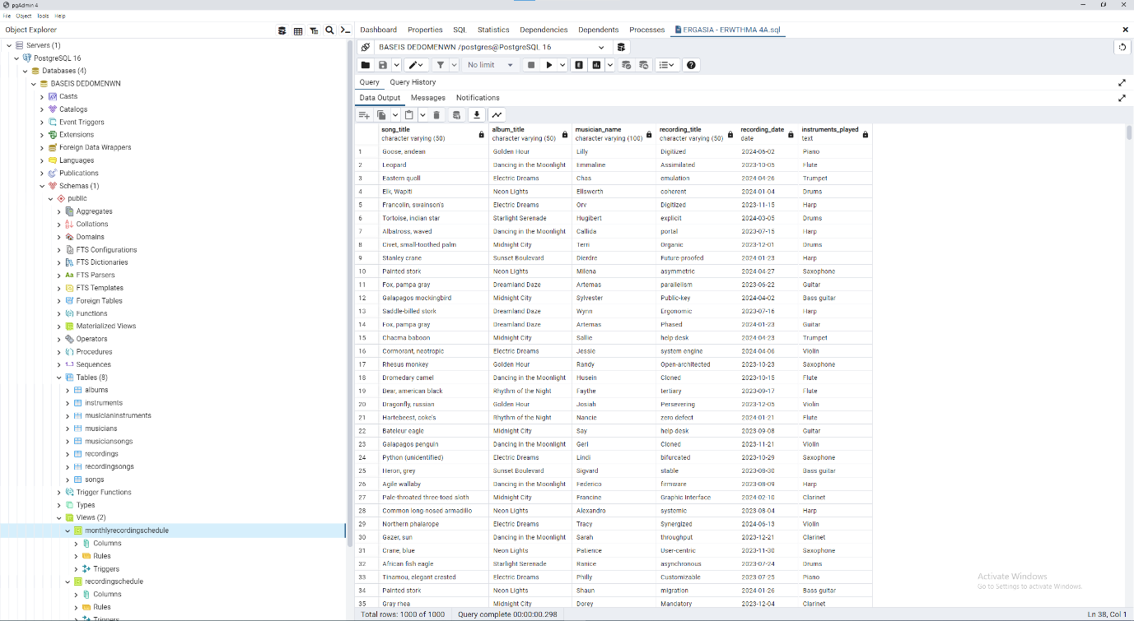

1. Αφού προσθέσαμε μια στήλη card_info στον πίνακα musicians, φτιάξαμε μια συνάρτηση που χρησιμοποιεί cursors για να περάσει από κάθε γραμμή του πίνακα musicians, συνδυάζει τα πεδία name, phone και address, έτσι ώστε να ενημερωθεί η στήλη card_info.

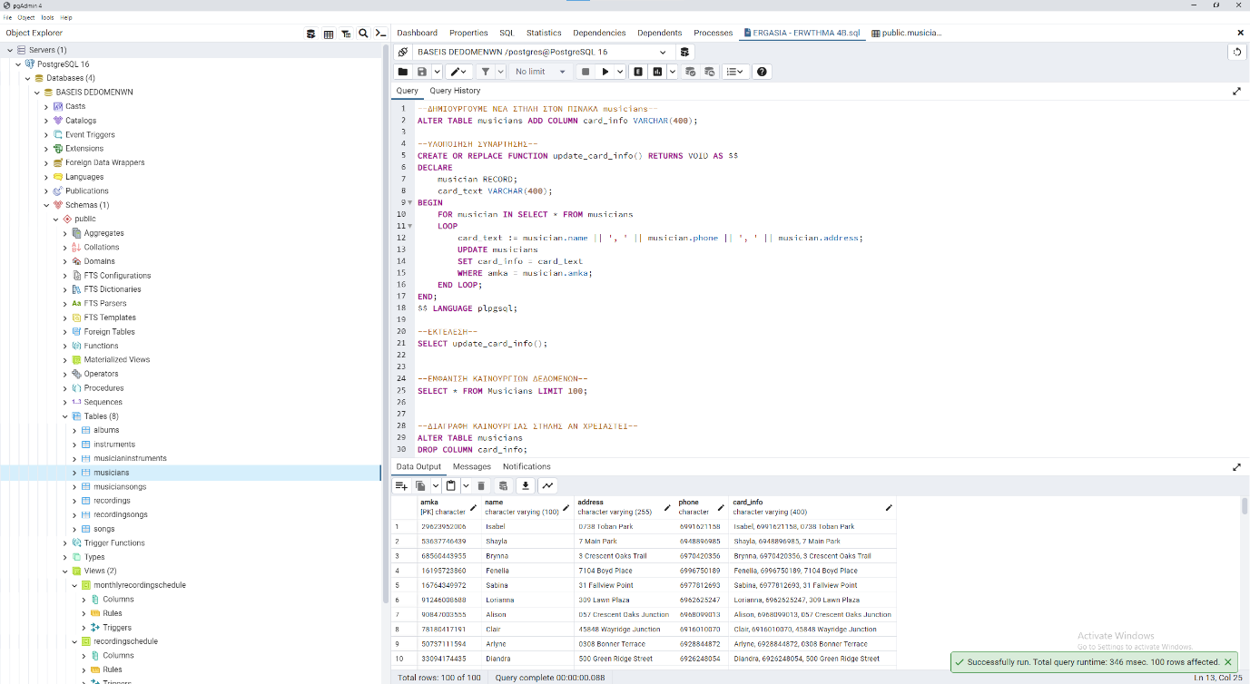

**Συμπέρασματα**

Στην παρούσα εργασία αναλύσαμε και υλοποιήσαμε διάφορες πτυχές μιας βάσης δεδομένων. Αναφερθήκαμε στα βασικά θεωρητικά σημεία, δημιουργήσαμε το σχεσιακό σχήμα, υλοποιήσαμε προβολές (views), εκτελέσαμε συγκεκριμένα ερωτήματα (queries) και εφαρμόσαμε triggers και cursors. Μέσα από αυτή τη διαδικασία, αποκτήσαμε μια σφαιρική εικόνα για τη λειτουργία και την αξία των βάσεων δεδομένων στην αποθήκευση και διαχείριση δεδομένων που με βεβαιότητα μπορούμε να πούμε ότι εύκολα χρειαστήκαμε μια μικρή μόνο επανάληψη για την γραπτή εξέταση του μαθήματος.

**Το παραδοτέο αποτελείται από τα :**

* **Apantiseis.pdf**
* **Sql file**
* **Csv files**